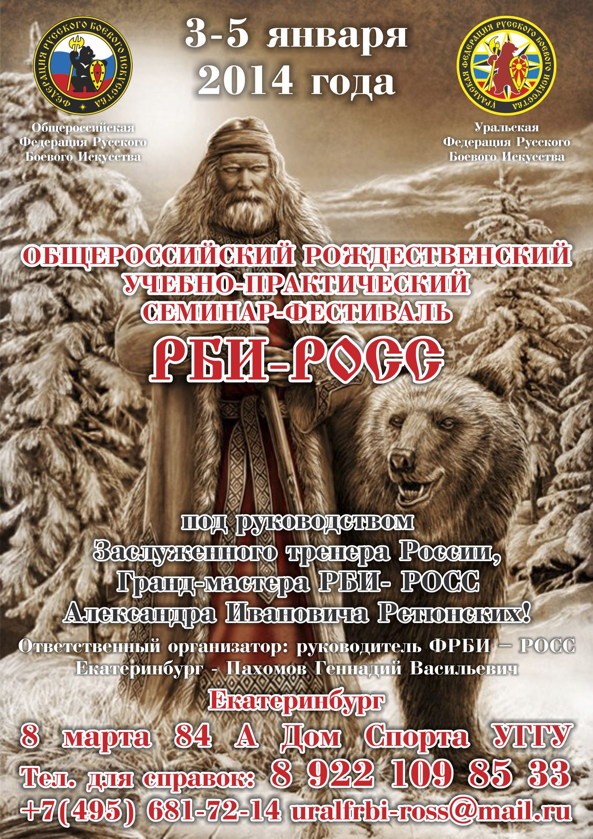

 | Общероссийская общественная организация  Федерация Русского Боевого Искусства  Свердловская областная общественная молодежная организация  Уральская Федерация Русского Боевого Искусства
г. Екатеринбург, ул. 8 Марта 210, СК «ЮЖНЫЙ»
ул. В. Еремина, 12 СК «ДИНАМО», е- mail: uralfrbi-ross@mail.ru
8 922 10 98 533 http://www.uralross.ru

Информационное письмо-приглашение

В январе 2014 года Федерацией РБИ запланировано проведение в Екатеринбурге Общероссийского открытого учебно-практического семинара по РБИ-РОСС с участием ведущих инструкторов РБИ-РОСС, тренеров и спортсменов из различных городов России, под руководством Президента Международной и Общероссийской Федерации Русского Боевого Искусства, Заслуженного тренера России, мастера спорта по самбо и дзюдо, Гранд-мастера РБИ-РОСС Александра Ивановича Ретюнских!
Семинар организован с целью популяризации РБИ-РОСС как части народной культуры, пропаганды здорового образа жизни, привлечения молодежи к спорту, повышения квалификации действующих спортсменов и тренеров.
Это уникальная возможность, познакомиться с системой РОСС, получить ценную информацию из первых рук, от автора и основателя системы подготовки РОСС.
В программе семинара: учебно-практические занятия с изучением спортивного и прикладного разделов различных школ и направлений РОСС.
Дата с 03.01.2014 по 05.01.2014
Адрес: г. Екатеринбург, ул. 8 Марта, 84 «А» Дом Спорта УГГУ
На мероприятие будут приглашены ведущие тренеры и спортсмены Екатеринбурга, представители силовых ведомств, заинтересованные лица Аппарата Полномочного Представителя Президента Российской Федерации в УРФО, Администрации Губернатора Свердловской области и Екатеринбурга, а также СМИ.
Заявку на участие необходимо подать заполнив анкету и направить по эл. адресу: uralfrbi-ross@mail.ru.
Справки по тел. 8 922 10 98 533
Уральская ФРБИ приглашает к сотрудничеству юридических и физических лиц, желающих оказать материальную или финансовую помощь в проведении семинара, а также предлагает разместить на данном мероприятии свою рекламу.

Оргкомитет

Федерация Русского Боевого Искусства
Общероссийская Общественная Организация

Рождественский
Учебно-практический семинар-фестиваль

Место проведения: г. Екатеринбург
Дата проведения: 3-5 января 2014 г.
Курс семинара: 18 часов.
Ответственный организатор: руководитель ФРБИ – РОСС г. Екатеринбург Пахомов Геннадий Васильевич.

Цели и задачи:
- развитие, укрепление и объединение культурных традиций в боевых искусствах народов России и мира, популяризация Русского Боевого Искусства, как части общей культуры России;
- развитие системы подготовки РОСС (Российской Отечественной Системы Самозащиты), как нового, современного, спортивно-оздоровительного, боевого, специализированного направления в Русском Боевом Искусстве.
- повышение квалификации инструкторов-методистов, тренеров, спортсменов занимающихся системами боевых единоборств, аттестация инструкторов-методистов ФРБИ – РОСС;
- подведение итогов развития ФРБИ – РОСС в России и мире.

Программ семинара:

3 января – 1-й день

День приезда и регистрация участников семинара.

10.30 – 11.00 Регистрация участников семинара.
11.00 – 12.00 Ознакомление с системой РОСС, основы специальной акробатики, специальных силовых и общеукрепляющих упражнений. Теоретические основы.
12.00 – 13.00 Боевые элементы танцев и плясок удары руками и ногами, подбивы, броски и боевая акробатика – Школа «РОСС – ТАНЦЫ».
13.00 – 15.00 Обед.
15.00 – 16.00 Основные законы и принципы самозащиты и рукопашного боя – РОСС;
Рукопашный бой в ограниченном пространстве;
Защита и контрнападение от оружия – нож, пистолет и т.п. Школа «РОСС – СПЕЦНАЗ».
16.00 – 17.00 Обновлённое самбо и дзюдо Школа «РОСС – САМБО».
Ударно-бросковая техника, болевые и удушающие приёмы.
Законы, принципы и целевое назначение (иметь куртку самбо или дзюдо).
17.00 – 18:00 Подведение итогов 1-го дня семинара.

4 января - 2-й день

10.00 – 11.00 Рукопашный бой – Школы выживания «РОСС – СПЕЦНАЗ»;
Законы, принципы и целевое назначение рукопашного боя в экстремальных боевых условиях; Работа с оружием и защита от него.
11.00 – 12.00 «Тренажёрная подготовка рукопашника – РОСС».
Специальная, дополнительная подготовка организма к активным действиям бойца РОСС - резиновый жгут, гири, гантели, мячи и т.п.
12.00 – 13.00 Штыковой бой и фехтование – Школа «РОСС – ФЕХТОВАНИЕ».
13.00 – 15.00 Обед.
15.00 – 16.00 Открытие семинара:
- приветственное слово президента ВФРБИ и автора системы РОСС Ретюнских А.И.;
- приветственное слово председателя ФРБИ – РОСС г. Екатеринбург Пахомова Г.В. - приветственное слово почётных гостей семинара;
- вручение международного сертификата ФРБИ – РОСС г. Донецк о полномочиях развития системы РОСС в Украине.
- праздничный концерт и показательные выступления коллективов культуры и спорта.
16.00 – 17.00 Боевые элементы танцев и плясок удары руками и ногами, подбивы, броски и боевая акробатика – Школа «РОСС – ТАНЦЫ»;
Упражнения на оздоровление организма (дыхательная и суставная гимнастика) - Школа «РОСС - ЗДОРОВЬЕ».
17.00 – 18.00 Спортивный рукопашный бой – Школа «РОСС – СПОРТ»;
Ударно-бросковая техника, принципы тренировок, законы спортивно-соревновательного поединка (иметь при себе лапы и перчатки бокс).
18.00 – 19.00 Обновлённое самбо и дзюдо Школа «САМБО – РОСС»;
Законы, принципы и целевое назначение (иметь куртку самбо или дзюдо).
19.00 – 20.00 Подведение итогов 2-го дня семинара.

5 января - 3-й день

10.00 – 11.00 Законы рукопашного боя в ограниченном пространстве;
Защита, нападение, обезоруживание и конвоирование преступника;
Законы и принципы ножевого боя.
11.00 – 12.00 Ножевой бой. Законы и принципы работы боевым и улично-тактическим ножом.
12.00 – 15.00 Обед.
15.00 – 16.00 Штыковой бой и фехтование – Школа «РОСС – ФЕХТОВАНИЕ».
16.00 – 17.00 Работа с оружием (пистолет, автомат, нож сабля, палка и т.п.).
17.00 – 18.00 Подведение итогов семинара.
Вручение сертификатов о прохождении семинара.
Дополнительно запланированы занятия по прикладной стрельбе из боевого, специального и спортивного оружия.
P.S. Стоимость участия в семинаре 3000 руб. (100 у.е.).
Аттестация и переатистация инструкторов ФРБИ - РОСС - 6000 руб. (200 у.е.).

Продолжительность занятий - 50 минут, перерывы - 10 минут.
- при себе иметь общую тетрадь для записи информации семинара;
- на 10-минутный перерыв иметь воду и легкое питание;
- участникам семинара вручаются сертификаты ФРБИ - РОСС о прохождении программы обучения.

Тел. для справок: +7 (922) 109-85-33 г. Екатеринбург;
+7 (916) 251-50-57 г. Москва.

Орготдел ФРБИ – РОСС

